学生请假使用手册

学生请假功能使用说明（电脑端）
进入到请假页面后，点击“我要请假”，阅读请假安全承诺书，并同意上述承诺，进入请假填报页面。
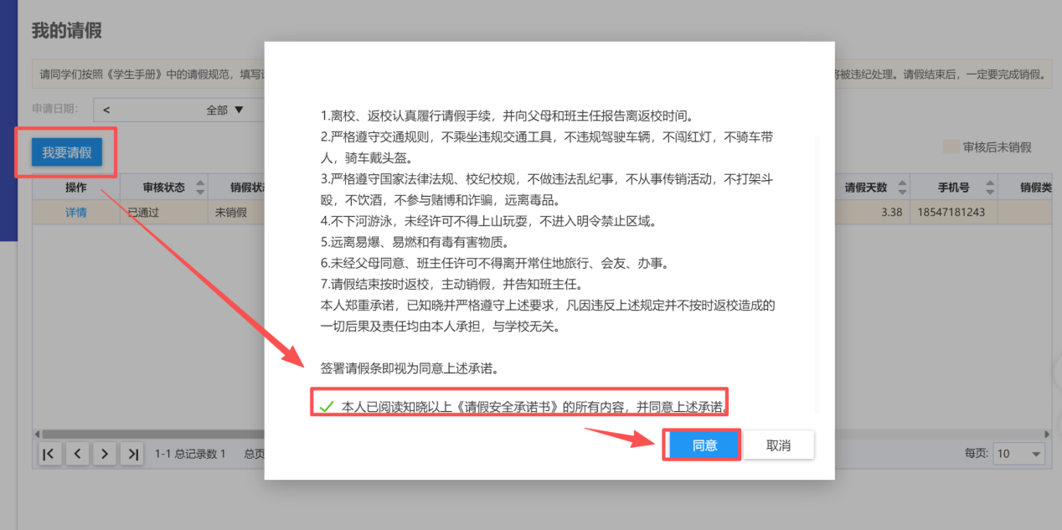
学生可以实际情况填写请假信息，标记红星*的字段为必填项。如下图所示
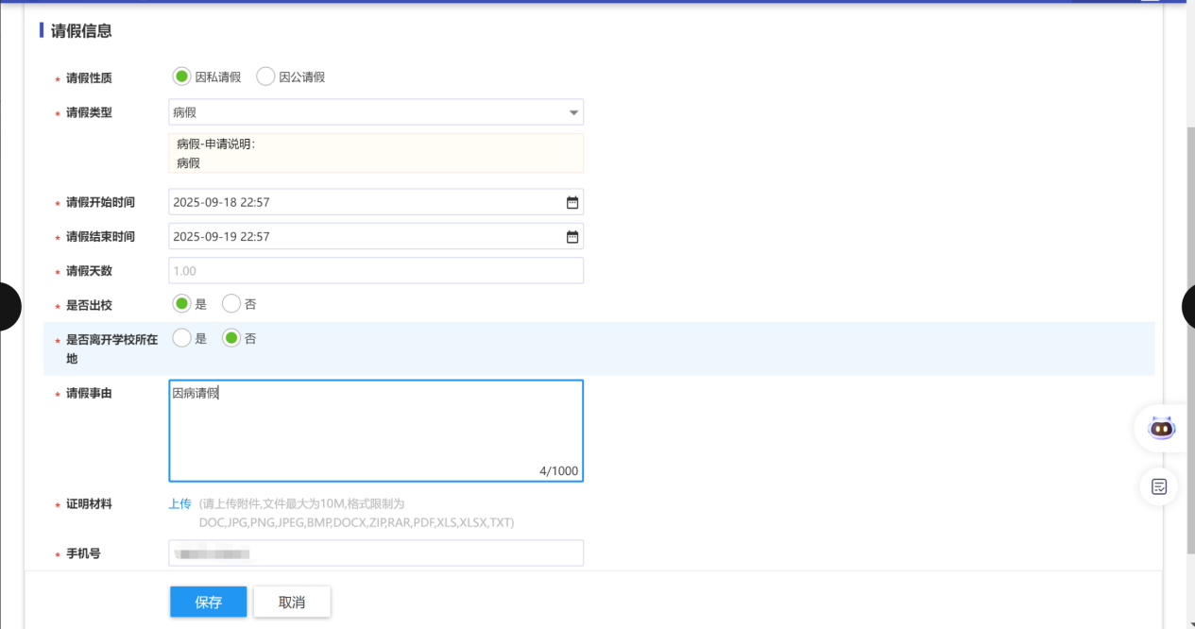
请假申请提交后，可以在请假首页查看请假的审批情况，也可点击详情，查看审核流程进度。
当学生请假结束后，需要在移动端完成定位销假。销假范围为学校500米的范围内，才可销假，如果超出范围则无法提交销假。
注：如果不销假，下次无法再次请假。
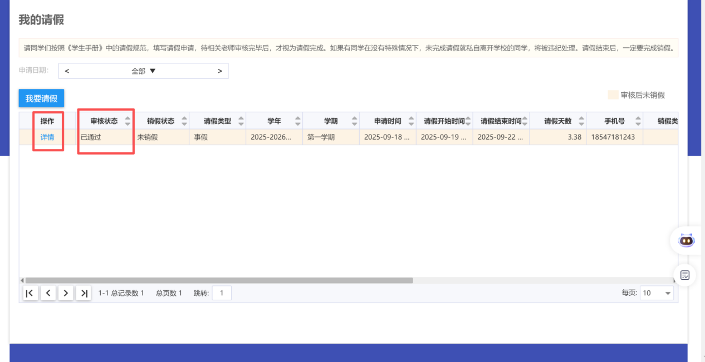
如果学生请假后，还需继续请假，可以提交续假申请。
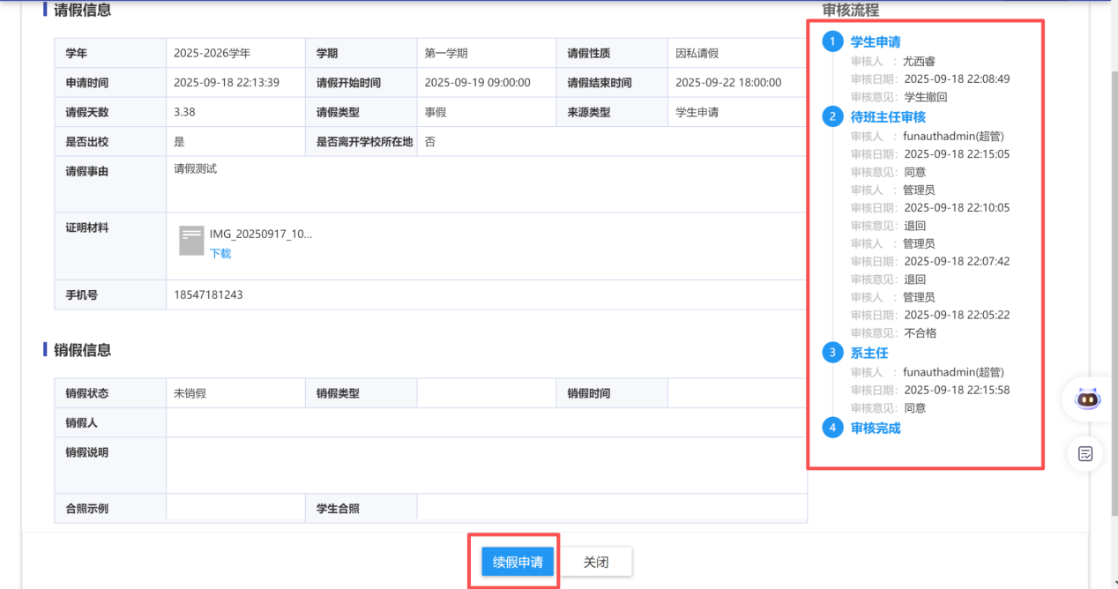

学生请假功能使用说明（移动端）
进入到请假页面后，点击“我要请假”，阅读请假安全承诺书，并同意上述承诺，进入请假填报页面。
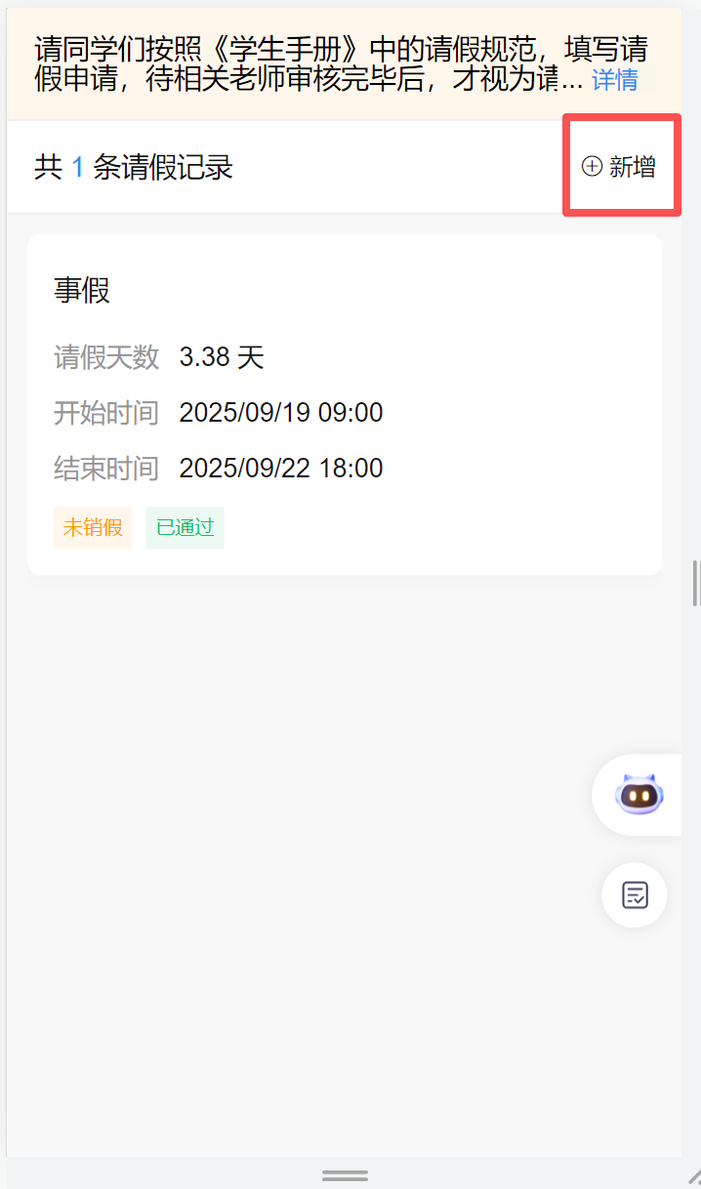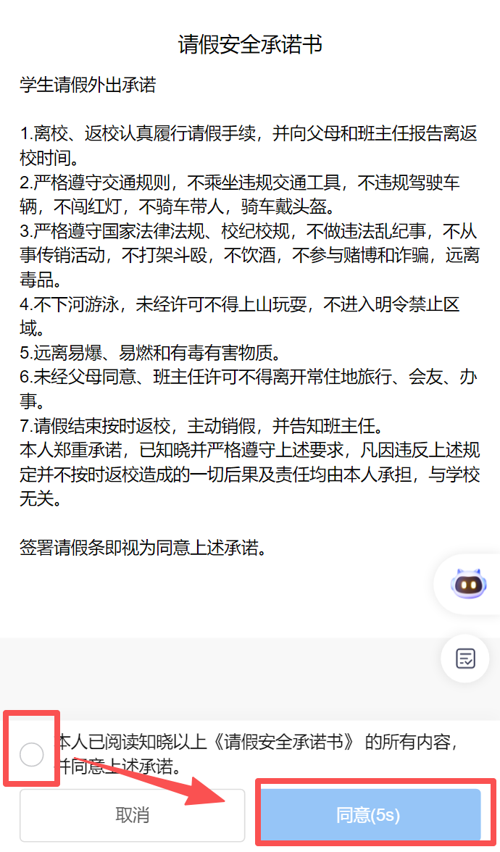
学生可以实际情况填写请假信息，标记红星*的字段为必填项。如下图所示
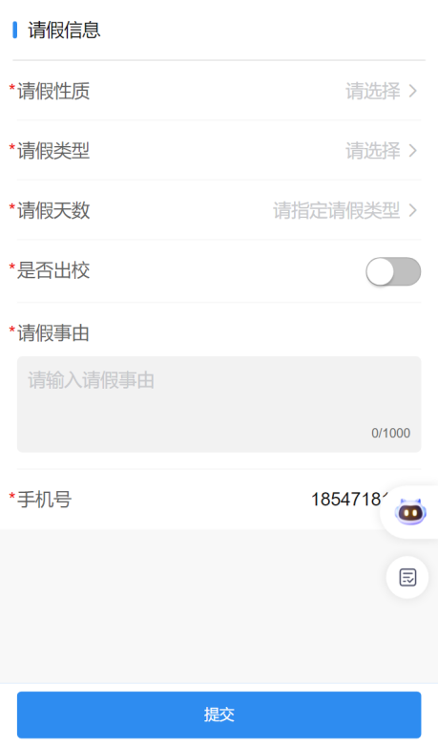
请假申请提交后，可以在请假首页查看请假的审批情况，也可点击详情，查看审核流程进度。
当学生请假结束后，需要在移动端完成定位销假。销假范围为学校500米的范围内，才可销假，如果超出范围则无法提交销假。
注：如果不销假，下次无法再次请假。
